**Пути движения транспортных средств к местам разгрузки/погрузки и рекомендуемые пути передвижения детей по территории образовательного учреждения**

**МБОУ СОШ № 51**

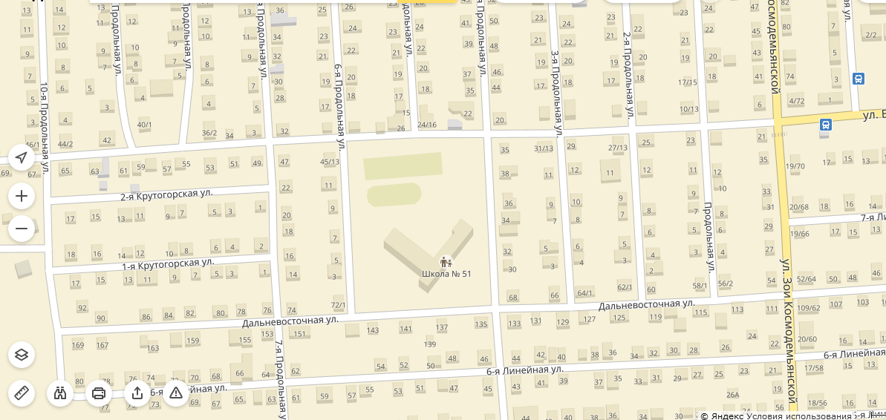

- место посадки/высадки детей и подростков

- въезд/выезд грузовых транспортных средств

- движение детей и подростков на территории образовательного учреждения